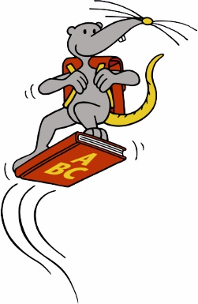

Roditeljima

prvašića

Radost čitanja u našoj knjižnici

Dragi roditelji,

Vaše dijete ovih je dana zakoračilo u svoje prve školske dane. Nema sumnje da je jedva čekalo da počne škola.

Kako bismo poticali njegovu znatiželju i užitak u čitanju, upravo sada je važno da Vaše dijete ima dovoljno knjiga u kojima može uživati.
Knjige pomažu Vašem djetetu u otkrivanju svijeta slova, pomažu mu razvijati čitanje i pisanje te govorne vještine.

Naša knjižnica obiluje knjigama za djecu: od jednostavnih slikovnica do zanimljivih i uzbudljivih priča koje može slušati dok ih drugi čitaju ili ih može samo čitati. Na raspolaganju su i tematske knjige, koje pomažu Vašem djetetu da bolje upozna i razumije svijet oko sebe. A imamo medije i za roditelje.

Prijava i iznajmljivanje su besplatni za Vaše dijete. U školskoj vrećici nalazi se kupon za prijavu.

Slobodno dođite s djetetom do nas i upoznajte nas. Jedva čekamo da Vas vidimo!

Naše radno vrijeme:

Ponedjeljak: [MONTAG – ZEITEN]
Utorak: [DIENSTAG – ZEITEN]
Srijeda: [MITTWOCH – ZEITEN]
Četvrtak: [DONNERSTAG – ZEITEN]
Petak: [FREITAG – ZEITEN]
Subota: [SAMSTAG – ZEITEN]
Nedjelja: [SONNTAG – ZEITEN]

Vaša knjižnica

___________________________________________
(Name der Bücherei)
___________________________________________
(Adresse)
___________________________________________
(Telefon, E-Mail)

